 | 
 | Instytut finansów
 | Kierunek: Finanse i rachunkowość
 | Specjalność: Rachunkowość i kontrola finansowa
 | Praca dyplomowa licencjacka
 | Wpływ poziomu intelektualnego tubylców Tarakatata na stopę życiową Eskimosów
Promotor |  |  | Autor
prof. dr hab. inż. Belzebub Calvados |  |  | Jan Kowalski
 | Nysa 2012

Spis Treści
Wstęp 4
1. Wyjaśnienie podstawowych zasad pisania – korzystania z szablonu 5
2. Standard techniczny pisania prac licencjackich 12
3. Sposoby cytowania oraz spisy literatury 13
4. Tytuł rozdziału (16 Arial, pogrubiony, do lewej, podział strony automatyczny „przed”, kontroluj wdowy i bękarty, zachowaj wiersze razem, razem z następnym, FORMATOWANIE AUTOMATYCZNE) 14
4.1. Tytuł podrozdziału (15 Arial, pogrubiony, do lewej, FORMATOWANIE AUTOMATYCZNE) aaaaaaa aaaaaaa aaaaaaa aaaaaaa aaaaaaa 16
4.1.1. Tytuł (14 Arial, normalny, do lewej, FORMATOWANIE AUTOMATYCZNE) 16
4.1.2. Przykład tabeli 17
5. Tytuł rozdziału (Nagłówek 1, Arial, 16pt, Wytłuszcz., numerowanie) 20
5.1. Tytuł podrozdziału (Nagłówek 2, Arial, 15pt, Wytłuszcz., numerowanie) 20
5.1.1. Tytuł pod-podrozdziału (Nagłówek 3, Arial, 14pt, Wytłuszcz., numerowanie) 20
5.1.1.1. Tytuł czwartego rzędu (Nagłówek 4, Arial, 14pt, zwykły, numerowanie) 20
5.1.1.2. Tytuł czwartego rzędu 20
Tytuł 8 rzędu (Nagłówek 8, Times New Roman, 13pt, zwykły) 20
Tytuł 9 rzędu (Nagłówek 9, Times New Roman, 12pt, Wytłuszczony) 21
Tytuł ósmego rzędu – używać tylko, jeśli koniecznie potrzeba (Times New Roman 13, kursywa, do lewej) 21
Tytuł dziewiątego rzędu – używać tylko, jeśli koniecznie potrzeba (Times New Roman 12, pogrubiony, do lewej) 21
6. Narzędzia pasków narzędzi przydatne w pracy 25
7. Widoki przydatne w pracy 27
8. Znaki specjalne 30
Wnioski 32
9. Popularne błędy 33
Bibliografia 34
Spis Rysunków 36
Spis tabel 37

Wstęp
Pomocnik zawiera
- wyjaśnienie podstawowych zasad pisania – korzystania z szablonu pracy licencjackiej,
- tekst omawiający standard pisania pracy,
- podstawowe, a często nieznane funkcje Worda ułatwiające pracę oraz
- przykłady wyglądu poszczególnych styli użytych w szablonie.

Wyjaśnienie podstawowych zasad pisania – korzystania z szablonu
Każdy dokument pisany w edytorze MS Word jest pisany w jakimś szablonie (ang. Template), nawet jeśli autor nie zdaje sobie z tego sprawy. Najpopularniejszym szablonem, wg którego jest pisanych większość tekstów jest szablon nazwany w MS Office (w zależności od wersji MS Office) albo „normal.dot” albo „standardowy.dot”.
Do pracy licencjackiej będziemy używać szablonu:
- Nazwy szablonów do pisania pracy licencjackiej/inżynierskiej
Dla wersji | Nazwa szablonu
MS Office 2003 (MS Word 2003) | SzLic_word2003.dot
MS Office 2007/10 (MS Word 2007/10) | SzLic_word2007-10.dotx
Opracowanie własne
Dwukrotne kliknięcie na dowolnym szablonie nie otwiera tego szablonu, ale inicjuje otwarcie nowego dokumentu Worda z regułami ustalonym w klikniętym szablonie.
Jednymi z istotniejszych reguł są reguły zwane stylami akapitu (istnieją również style czcionek). Styl akapitu opisuje wszystkie reguły formatowania akapitu. Akapit, to ciąg znaków zakończonych klawiszem ENTER. Akapit dzieli się na wiersze, zdania, słowa itp.
Używanie styli pozwala:
- uwolnić się od pamiętania i formatowania fragmentów tekstu (np. pusta linia po tytule rozdziału, główny rozdział od nowej strony, formatowania czcionki tytułów wg zadanych, obowiązujących piszącego pracę reguł itp.
- na zachowanie ładnego, spójnego wyglądu tekstu,
- na automatyczną numerację rozdziałów, podrozdziałów, podpodrozdziałów, tabel i rysunków,
- na automatyczne spisy treści, spisy rysunków i tabel,
- itd.
Wiedza o stylach powinna być opanowana w szkole średniej lub najpóźniej na pierwszym roku studiów. Styl określa (definiuje):
czy jest automatyczny czy nie,
oraz format czcionki, akapitu, tabulatory, obramowanie, język, ramkę, numerowanie i ewentualnie klawisz skrótu:
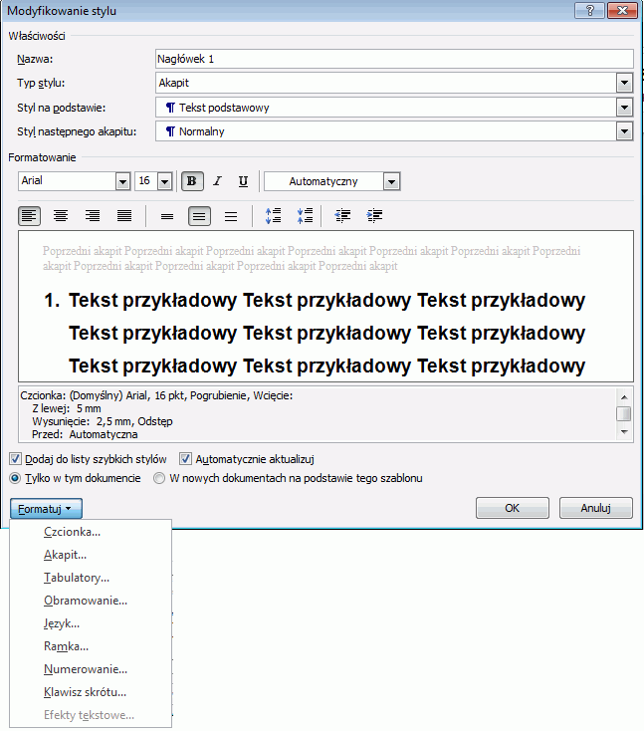
- Okno modyfikowania styli
Opracowanie własne
Format czcionki to krój, np. Arial; wielkość, kolor i wszystkie inne cechy czcionki.
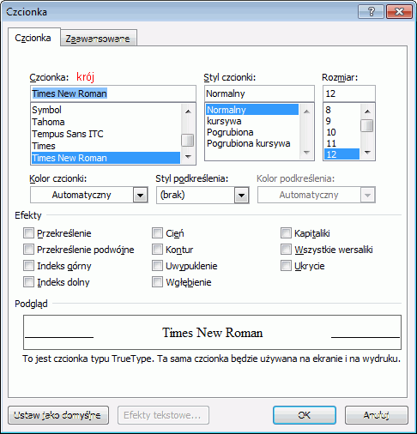
- Okno formatowania czcionki
Opracowanie własne
Format akapitu to justyfikacja (wyrównanie), np. do obu marginesów; wcięcia od lewej, od prawej, pierwszego wiersza, wysunięcie; odstępy przed i po akapicie, np. 0 punktów, 6 punktów, auto, co pozwala na automatyczne utrzymanie nieco większej przestrzeni pomiędzy np. tytułem rozdziału a tekstem rozdziału; interlinię, czyli odstępy między wierszami akapitu, np. 1, 1,5, 2 itp. A także podziały wiersza i strony, np. „Kontrola bękartów i wdów” (zawsze konieczna), „Razem z następnym akapitem”, potrzebne aby pierwszy akapit po tytule rozdziału lub podrozdziału nie oderwał się na następną stronę, pozostawiając na dole strony sam tytuł, „Zachowaj wiersze akapitu razem” potrzebne aby np. tytuł nie dzielił się pomiędzy dwie strony, itp.);
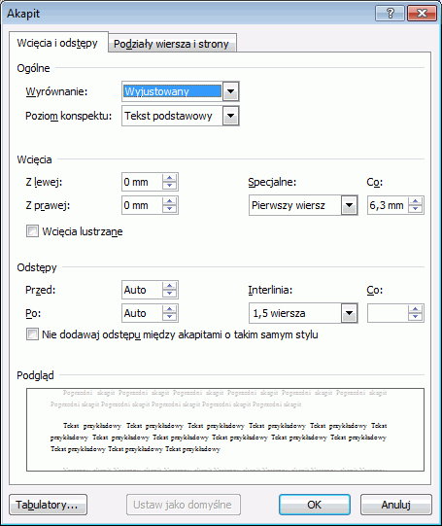
- Okno formatowania akapitu – wcięcia i odstępy
Opracowanie własne
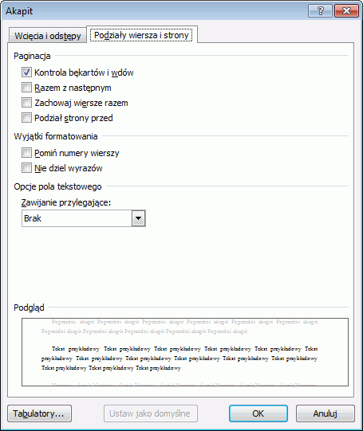
- Okno formatowania akapitu – podziały wiersza i kolumny
Opracowanie własne
- Rodzaje akapitów i właściwe dla nich style
Rodzaj akapitu | Odpowiadający mu styl
Tytuł rozdziału głównego | Nagłówek 1
Tytuł podrozdziału | Nagłówek 2
itd.
Tytuły: Wstęp, Zakończenie, Literatura, Spis tabel, Spis rysunków, Załączniki i inne nienumerowane tytuły | Wstęp i inne
Opis rysunku pod rysunkiem | Podpis
Opis tabeli nad tabelą | Tabela – Opis
Tekst wewnątrz tabeli | Tabela - text
Źródło | Źródło
Pozycje w spisie literatury | Pozycje Lit
Akapity z rysunkiem | Rysunek
Tekst wewnątrz rozdziałów | Normalny
Opracowanie własne
Uwaga! Ponieważ zwykłe wklejanie powoduje również wklejenie nowych styli pochodzących ze źródła wklejania, co doprowadza do bałaganu styli kłopoty z ich stosowaniem należy stosować wklejanie specjalne.
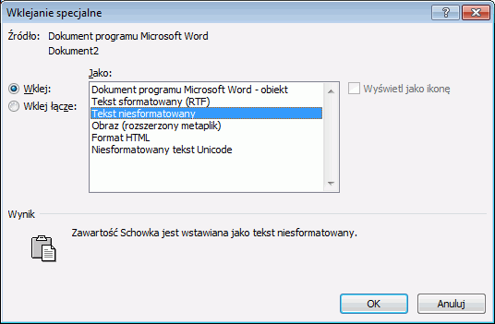
- Okno wyboru formatu wklejania specjalnego
Opracowanie własne
Przy wklejaniu tekstu z innego dokumentu, strony internetowej itp. należy wybrać w Wordzie 2003 i starszych „wklej specjalnie” i „tekst niesformatowany”.
W Wordzie 2007/10 można skorzystać z trzeciej pozycji Wklej w menu kontekstowym (menu pod prawym klawiszem myszy):
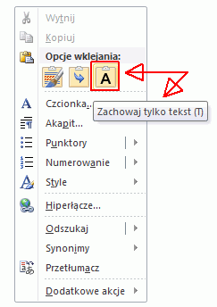
- Menu kontekstowe
Opracowanie własne

Standard techniczny pisania prac licencjackich
Praca licencjacka jest rozprawą kończącą trzyletni cykl studiów. Dotyczy ona zagadnienia podjętego przez studenta w porozumieniu z promotorem. Student jest autorem pracy licencjackiej, jednak w przypadku publikacji jej części lub całości wkład promotora musi zostać odnotowany. Praca licencjacka jest rozwiązaniem przez Autora jakiegoś problemu badawczego. Problem ten musi być wyraźnie zarysowany we wstępie. Jeśli jest to możliwe, powinien być określony cel pracy i postawione tezy, które w pracy są dowodzone lub dyskutowane. Niezbędne jest pokazanie, na czym polega oryginalność danego problemu i znaczenie poznawcze pracy licencjackiej.
Autor zobowiązany jest znać polską literaturę przedmiotu (książki, główne polskie czasopisma fachowe i z dziedzin pokrewnych, mających znaczenie dla danego problemu). Oryginalność i znaczenie poznawcze pracy licencjackiej powinny być odniesione do literatury przedmiotu. Niezbędne jest przedstawienie przez Autora metodologii zbierania i opracowywania materiałów. Ostatni rozdział pracy (Zakończenie, etc.) powinien wskazywać wnioski Autora, ale także problemy badawcze, jakie wyłoniły się po zebraniu materiałów lub po zredagowaniu tekstu pracy licencjackiej i nie mogły być już w niej podjęte, kwestie dyskusyjne oraz propozycje dalszych badań nad danym problemem lub zagadnieniami wynikającymi z pracy.

Sposoby cytowania oraz spisy literatury
Odwołania do literatury robimy w nawiasach kwadratowych, na przykład [1], [2, str. 137 - 143], [2, 7, 15] a pozycje zamieszczamy na końcu pracy w bibliografii. Kropkę na końcu zdania stawiamy po odwołaniu do literatury [2, str. 137 - 143].
Odnośniki bibliograficzne odsyłające do stron internetowych powinny podawać dokładny opis strony i datę jej pobrania. Student ma obowiązek posiadać kopię (elektroniczną lub wydrukowaną) tej strony i przedstawić ją promotorowi. Strona powinna zostać zapisana i dołączona do pracy na nośniku CDrom w osobnym folderze (katalogu). Katalog ten przy większej liczbie stron internetowych może posiadać podkatalogi.
Strony można zapisywać przez:
- „zapisz jako” w formacie „.htm” (strona www kompletna)
- „zapisz jako” w formacie „.mht” (archiwum sieci Web – Internet Explorer)
- drukuj – i wybranie drukarki wirtualnej, która tworzy strony w formacie„.pdf” (płatny Acrobat firmy Adobe, bezpłatne np. Bullzip i PDF Creator) – jest to metoda preferowana,
- drukuj – i wybranie drukarki wirtualnej „Microsoft XPS Document Writer”,
- skopiowanie treści do np. MS Worda,
- wysłanie strony do MS OneNote,
- klawisz „Print Screen” (czyli „drukuj ekran”) – klawisz ten wysyła jako obraz zawartość ekranu komputera do schowka, kolejne ekrany można wkleić do dokumentu MS Word lub utworzyć z nich obrazy np. JPG (bezpłatny program IrfanView lub inne.

Tytuł rozdziału (16 Arial, pogrubiony, do lewej, podział strony automatyczny „przed”, kontroluj wdowy i bękarty, zachowaj wiersze razem, razem z następnym, FORMATOWANIE AUTOMATYCZNE)
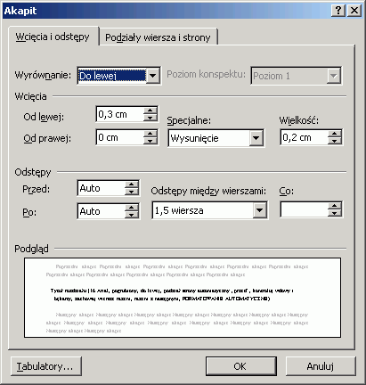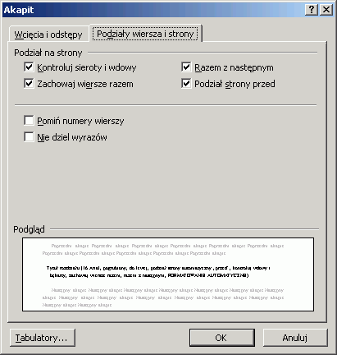
- Format akapitu rozdziału FORMATOWANIE AUTOMATYCZNE
Opracowanie własne FORMATOWANIE AUTOMATYCZNE

Uwagi o stylu – FORMATOWANIE AUTOMATYCZNE oraz FORMATOWANIE NIE AUTOMATYCZNE.
Jeśli formatowanie jest automatyczne, to zmiany formatu jednego akapitu mogą spowodować, że akapity w tym stylu w całym dokumencie się zmienią, co najczęściej jest niepożądane. Oznacza to, że nie można modyfikować akapitów, których format stylu jest automatyczny. Zaletą formatowania automatycznego jest, to że na pewno wszystkie akapity pisane w danym stylu są identyczne.
Jeśli chcemy zmienić format konkretnego akapitu, to należy mu najpierw zmienić styl na „Tekst podstawowy”, który jest stylem o formacie NIE automatycznym.
Powyższe uwagi należy szczególnie brać pod uwagę stosując style
- listy numerowane,
- listy wypunktowane.
- rysunek
- podpis (pod rysunkiem)
- źródło
- Tabela – opis
- nagłówki
- wstęp i inne (zakończenie, literatura, spis rysunków i spis tabel – wszelkie tytuły pierwszego rzędu (główne), które nie mają być numerowane)
- Poz. literatury (spis literatury)
Styl Tabela – text służy do sformatowanie tekstu w komórkach tabeli i nie jest AUTOMATYCZNY
Styl Normalny lub Standardowy nie jest automatyczny. Nazwa „Normalny” lub „Standardowy” zależy od wersji Worda i jest to ten sam styl.
Natomiast wolno formatować część tekstu akapitu, np. wytłuszczenia, kursywa, kolory, wielkość liter, itp.
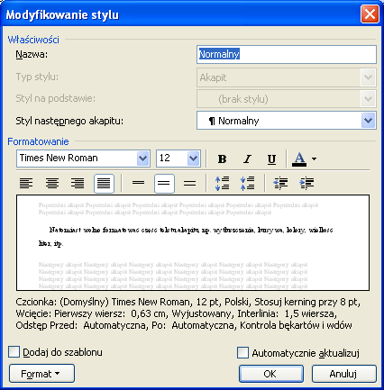
- „Automatycznie aktualizuj”
Opracowanie własne

Tytuł podrozdziału (15 Arial, pogrubiony, do lewej, FORMATOWANIE AUTOMATYCZNE) aaaaaaa aaaaaaa aaaaaaa aaaaaaa aaaaaaa
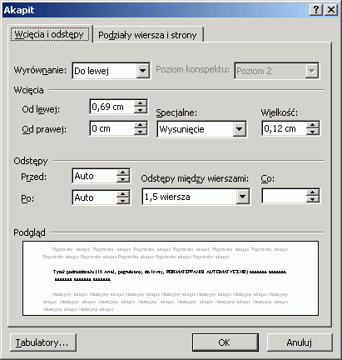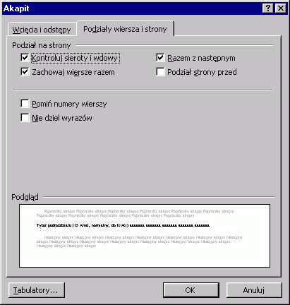
- Format akapitu podrozdziału
Opracowanie własne

Tytuł (14 Arial, normalny, do lewej, FORMATOWANIE AUTOMATYCZNE)
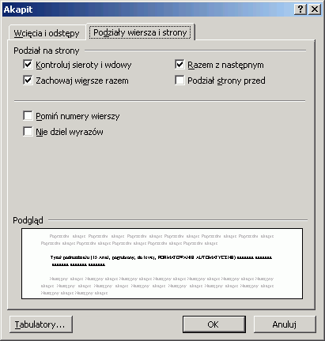
- Format akapitu pod-podrozdziału
Opracowanie własne
Pracę piszemy czcionką 12 (Times New Roman ), odstęp 1,5, wcięcie akapitu 0,63 cm, styl „standardowy”, FORMATOWANIE NIE AUTOMATYCZNE.
„Celowo inne” akapity piszemy w stylu „Tekst podstawowy”. Wstępnie czcionka 12 (Times New Roman ), odstęp 1,5, bez wcięcia akapitu 0,63 cm, FORMATOWANIE NIE AUTOMATYCZNE.

Przykład tabeli
- Wskaźniki płynności (opis tabeli: 12 Times New Roman , sformatowana wstępnie do lewej, FORMATOWANIE NIE AUTOMATYCZNE); (sama tabela Times New Roman 12 lub Times New Roman 10, ostatecznie Times New Roman 8 – im więcej informacji w tabeli tym bardziej staje się konieczne używanie mniejszych czcionek, aby zmieścić tabelę na stronie tekstu)
Tekst tabeli | Kolumna liczb | Kolumna liczb | Kolumna liczb | Kolumna liczb
Opis 1 | 11,33 | 10,88 | 13,84 | 16,50
Opis 2 | 15,26 | 1,18 | 18,08 | 3,02
Opis 3 | 6,70 | 10,19 | 0,55 | 5,91
Opis 4 | 3,30 | 3,79 | 4,87 | 19,63
Opis 5 | 2,13 | 5,04 | 2,90 | 17,32
Opracowanie własne (10, Times New Roman )
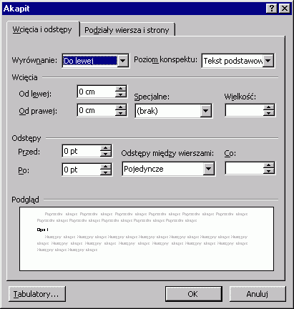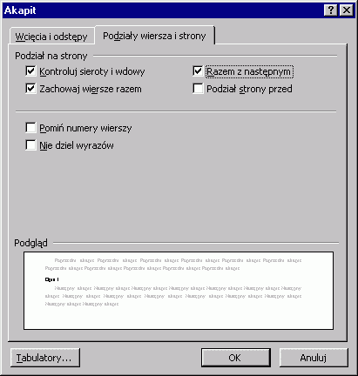
- Styl „Tabela – text”
Opracowanie własne
- Tabelę sformatowano stylem „Tabela – text”.
- Dobrano szerokość kolumn (można przez podwójne kliknięcie na liniach dzielących kolumny przy nie zaznaczonej tabeli dopasować jedną kolumnę lub przy zaznaczonej tabeli dobrać szerokość wszystkich kolumn na raz). Dopasowując każdą kolumnę z osobna należy poruszać się od kolumny najbardziej lewej w prawo.
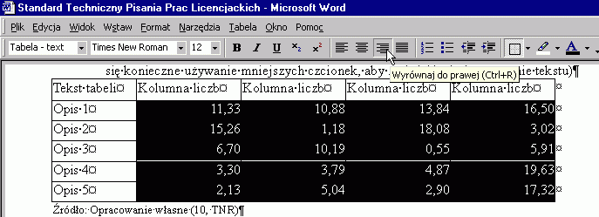
- Formatowanie liczb w tabeli „do prawej”.
Opracowanie własne
- Następnie na tym samym zaznaczeniu wybrano menu FORMAT/AKAPIT i zaznaczono „0,4 cm od prawej” oraz „Wyrównaj do prawej”.
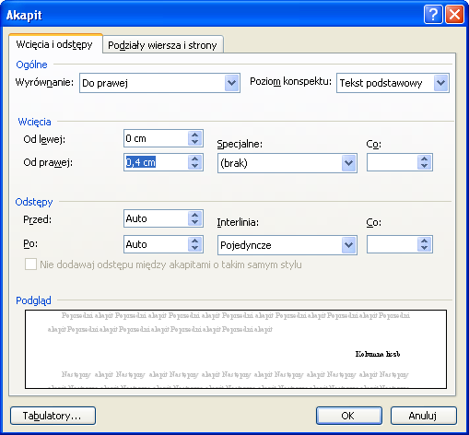
- Formatowanie liczb w tabeli „0,1 cm od prawej” oraz „Wyrównanie do prawej”.
Opracowanie własne
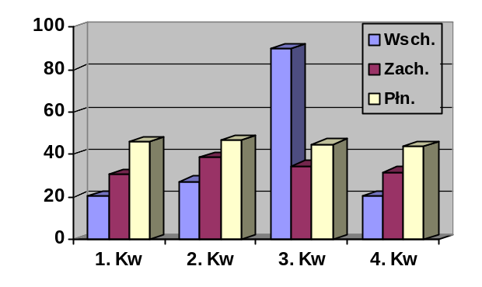
- Poziom zadłużenia (Times New Roman 12, do lewej)
Opracowanie własne (Times New Roman 10, do lewej)
W kolejnej tabeli sformatowano kolumny liczb odsuwając je od prawej krawędzi kolumny:
- Tabela z odsuniętymi od krawędzi liczbami
Tekst tabeli | Kolumna liczb | Kolumna liczb | Kolumna liczb | Kolumna liczb
Opis 1 | 11,33 | 10,88 | 13,84 | 16,50
Opis 2 | 15,26 | 1,18 | 18,08 | 3,02
Opis 3 | 6,70 | 10,19 | 0,55 | 5,91
Opis 4 | 3,30 | 3,79 | 4,87 | 19,63
Opis 5 | 2,13 | 5,04 | 2,90 | 17,32
Opracowanie własne (10, Times New Roman )

Tytuł rozdziału (Nagłówek 1, Arial, 16pt, Wytłuszcz., numerowanie)
Tekst rozdziału.

Tytuł podrozdziału (Nagłówek 2, Arial, 15pt, Wytłuszcz., numerowanie)
Tekst rozdziału.

Tytuł pod-podrozdziału (Nagłówek 3, Arial, 14pt, Wytłuszcz., numerowanie)
Tekst rozdziału.

Tytuł czwartego rzędu (Nagłówek 4, Arial, 14pt, zwykły, numerowanie)
Tekst rozdziału.

Tytuł czwartego rzędu
Tekst rozdziału.

Tytuł 5 rzędu (Nagłówek 5, Times New Roman, 14pt, Wytłuszczony)
Tekst rozdziału.

Tytuł 6 rzędu (Nagłówek 6, Times New Roman, 14pt, zwykły)
Tekst rozdziału.

Tytuł 7 rzędu (Nagłówek 7, Times New Roman, 13pt, Wytłuszczony)
Tekst rozdziału.

Tytuł 8 rzędu (Nagłówek 8, Times New Roman, 13pt, zwykły)
Tekst rozdziału.

Tytuł 9 rzędu (Nagłówek 9, Times New Roman, 12pt, Wytłuszczony)
Tekst rozdziału.

Nagłówki rzędu 5 do 9 używać, jeśli chce się wyróżnić fragmenty tekstu czymś analogicznym do tytułów, ale nie numerowanych i nie umieszczanych w treści spisu rozdziałów. Na przykład w analizie SWOT nagłówki: „mocne strony”, „słabe strony”, „szanse” i „zagrożenia”, jak niżej:

Mocne strony
Opis.

Słabe strony, itd.
Opis.

Tytuł piątego rzędu – używać tylko, jeśli koniecznie potrzeba (Times New Roman 14, normalny, do lewej)

Tytuł szóstego rzędu – używać tylko, jeśli koniecznie potrzeba (Times New Roman 13, pogrubiony, do lewej)

Tytuł siódmego rzędu – używać tylko, jeśli koniecznie potrzeba (Times New Roman 13, normalny, do lewej)

Tytuł ósmego rzędu – używać tylko, jeśli koniecznie potrzeba (Times New Roman 13, kursywa, do lewej)

Tytuł dziewiątego rzędu – używać tylko, jeśli koniecznie potrzeba (Times New Roman 12, pogrubiony, do lewej)

Rysowanie:
Wykonujemy rysunek (lepiej w osobnym dokumencie i później skopiować go do właściwego dokumentu): Tekst w ramkach najlepiej sformatować stylem „Tekst podstawowy”.
Terefere
Terefere
Terefere
Terefere
Terefere
Terefere
Terefere
Terefere
Terefere
Terefere

- Przykład rysunku wykonanego narzędziami „Rysowanie” Worda
Opracowanie własne
Następnie grupujemy wszystkie elementy rysunku oraz kopiujemy go do schowka. Klikamy myszą w miejscu gdzie docelowo ma się rysunek znaleźć i „wklejamy go specjalnie” jako „Enhanced Metafile” lub jako „Rysunek”.
Podobnie wklejamy rysunki (wykresy z Excela)
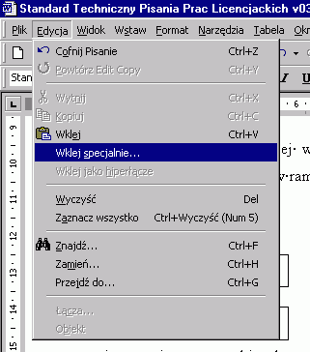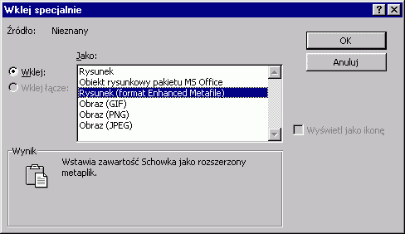
- „Wklej specjalnie” jako „Enhanced Metafile”.
Opracowanie własne
Klikamy wklejony rysunek prawym klawiszem myszy, wybieramy „Formatuj rysunek” / „Układ” / „Równo z tekstem”.
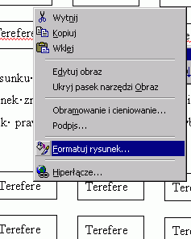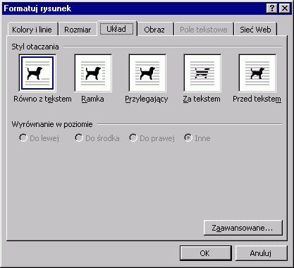
- „Formatuj rysunek” „Równo z tekstem”
Opracowanie własne
Następnie jeszcze raz klikamy rysunek i wybieramy styl „Rysunek”. Ustawiamy kursor w akapicie obrazka, na jego prawym końcu przed znakiem akapitu „”, wciskamy „Enter” – pojawia się podpis pod rysunkiem, opisujemy rysunek, ponownie wciskamy „Enter”, pojawia się opis źródła, wpisujemy je, dajemy „Enter” i znajdujemy się w akapicie „standardowym”.
Możemy dołożyć ramkę do rysunku.
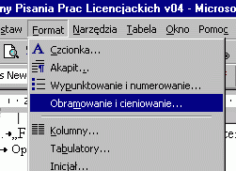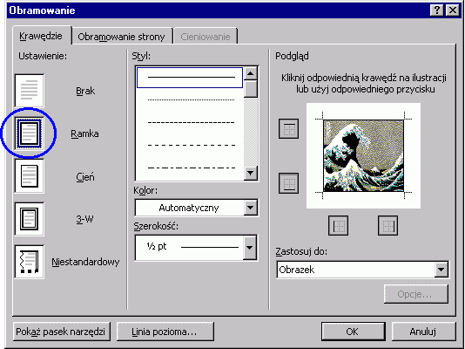
- Dodawanie ramki
Opracowanie własne
Dalej tak spreparowany rysunek:
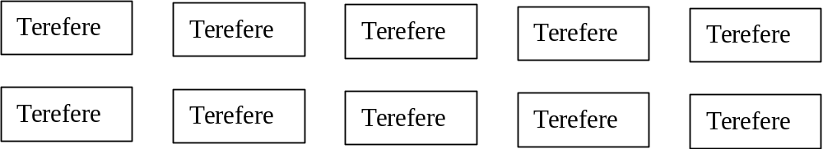
- Spreparowany rysunek
Opracowanie własne

Narzędzia pasków narzędzi przydatne w pracy
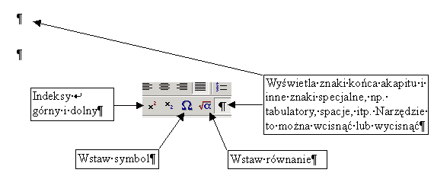
- Narzędzia pasków narzędzi przydatne w pracy
Opracowanie własne
Narzędzia można dodać do pasków narzędzi: Menu Narzędzia / Dostosuj / zakładka Polecenia / w oknie Kategorie zaznaczyć właściwą kategorię i w oknie polecenia wybrać narzędzie. Następnie należy je myszą przesunąć na wybrane miejsce na którymś z pasków narzędzi. Poniżej przykłady:
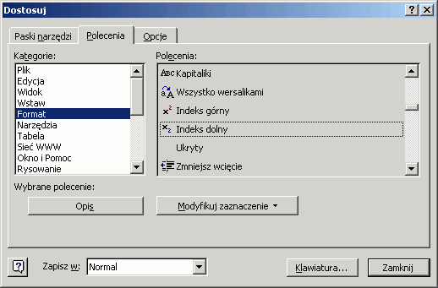
- Przykład wybrania narzędzia
Opracowanie własne
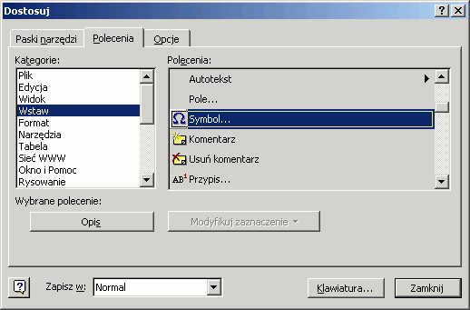
- Przykład wybrania narzędzia
Opracowanie własne
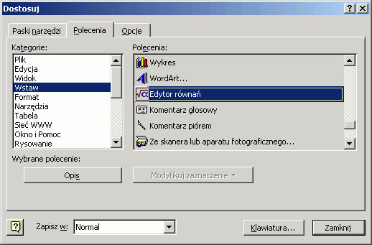
- Przykład wybrania narzędzia
Opracowanie własne

Widoki przydatne w pracy

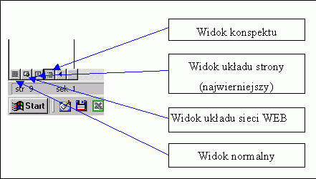
- Widoki dokumentu. W widoku konspektu można dobierać co ma być widoczne, np. same tytuły do zadanego poziomu w głąb. Przesuwanie (zmiana kolejności) tytułów pociąga za sobą cały tekst, do którego tytuł danego poziomu się odnosi.
Opracowanie własne (Times New Roman 10, do lewej)
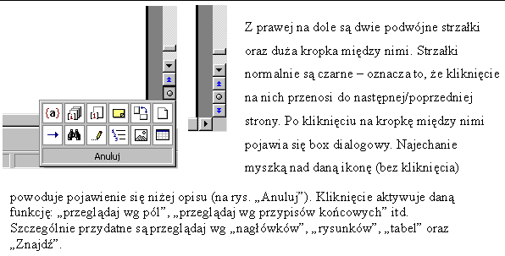
- Ikony poruszania się po dokumencie
Opracowanie własne

Ikony tabulatorów:
Klikaj tak długo ikonę na lewym brzegu linijki poziomej dopóki nie zmieni się ona w symbol odpowiedniego typu tabulatora: lub oraz . Widok linijki uzyskuje się przez Menu Widok / Linijka
Tabulatory oznaczają: tabulator „do lewej”, „do środka”, „do prawej” oraz „dziesiętny”, Zaznaczenie odpowiedniego tabulatora i kliknięcie następnie na linijce w pożądanym miejscu powoduje powstanie nowego tabulatora dla akapitu, w którym znajduje się kursor.
Tabulator można przesuwać po linijce skokowo poprawiając jego położenie. Można go też przesuwać w sposób ciągły, jeśli naciska się równocześnie lewy Alt.
Lewy Alt jest również pomocny w operacjach rysunkowych, jeśli trzeba coś przesuwać w sposób ciągły a nie skokowy.

Widok konspektu
- Belka narzędzi konspektu – wciśnięta „3” powoduje widok wyłącznie nagłówków od „1” do „3”.
Opracowanie własne
- Pierwsze dwie ikony (strzałki) oznaczają podnieś/obniż poziom tytułu, w którym znajduje się kursor.
- Cyfry oznaczają, ile tytułów ma być widocznych (jaka głębokość tytułów: 1 poziomu, drugiego itd).
- lista numerowana
- lista numerowana 2
- lista numerowana 2
- lista numerowana 2
- Lista numerowana 3
- Lista numerowana 3
- Lista numerowana 3
- Lista numerowana 4
- Lista numerowana 4
- Lista numerowana 4
- Lista numerowana 5
- Lista numerowana 5
- Lista numerowana 5
- Lista wypunktowana
- Lista wypunktowana
- Lista wypunktowana
- Lista wypunktowana 2
- Lista wypunktowana 2
- Lista wypunktowana 2
- Lista wypunktowana 3
- Lista wypunktowana 3
- Lista wypunktowana 3
- Lista wypunktowana 4
- Lista wypunktowana 4
- Lista wypunktowana 4
- Lista wypunktowana 5
- Lista wypunktowana 5
- Lista wypunktowana 5

Znaki specjalne
- Znaki specjalne: można je stąd skopiować, jeśli są potrzebne
Spacja nierozdzielająca (ctrl + shift + spacja). Jej użycie widać choćby w tej tabeli, jeśli tylko wyświetlane są znaki specjalne – wciśnięty w menu lub na pasku narzędziowym znak lub .
Myślnik nierozdzielający (ctrl + shift + myślnik „-”); jest on nieco dłuższy | -
Myślnik krótki (dywiz) znajduje się obok zera klawiatury głównej – dywiz jest używany w połączeniach słów, np. ekonomiczno-techniczny. Ani przed, ani po dywizie nie powinno być spacji. | -
Myślnik długi (myślnik) ctrl+numeryczny „minus” – myślnik jest używany do zaznaczenia nowej myśli, wtrącenia, itp. I przed i po myślniku konieczna jest spacja. MS Word automatycznie zamienia myślniki krótkie (dywizy) na myślniki długie (właściwy myślnik).  Aby tak się stało po wyrazie należy wpisać spację, następnie myślnik z klawiatury, następnie spację; wówczas po napisaniu pierwszego wyrazu po myślniku i wciśnięciu spacji poprzednio napisany krótki myślnik z klawiatury zamienia się na długi. | –
Myślnik bardzo długi ctrl+alt+num „minus”” na klawiaturze numerycznej | —
Copyright, reserved, Trade Mark, znak bezpieczeństwa (Times New Roman) | © ® ™ Œ
Greckie małe (Times New Roman) | α β γ δ ε λ μ ν ξ π ρ σ φ ψ ω
Greckie duże (Times New Roman) | Ø Σ Π Φ Ψ Ω
części drugie i czwarte (Times New Roman) | ¼ ½ ¾
części trzecie (Times New Roman) | ⅓ ⅔
części ósme (Times New Roman) | ⅓ ⅔ ⅛ ⅜ ⅝ ⅞
Znaki matematyczne (Times New Roman) | ∫ √ ± × ∂ ∆ ∏ ∑ ∞ ≈ ≠ ≡ ≤ ≥
Waluty (Times New Roman) | € £ ₤ ¥
Znak euro „€” uzyskujemy przez wciśnięcie tak jak polskie litery „Alt u” | €
Potęgi (Times New Roman) | ¹ ² ³
paragraf, promile (Times New Roman) | § ‰
(rodzaj cudzysłowów Times New Roman) | « »
Biulety (Times New Roman) | ■ □ ▲ ► ▼ ◄
(Times New Roman) | → ←
(Times New Roman) | ➔ ⬅
(Times New Roman) | ⬄
Koniec wiersza ale nie akapitu (Shift + ENTER)
Polskie litery można uzyskać naciskając kolejno (a nie równocześnie) tyldę „~” oraz odpowiednią literę podstawową, np. „~a”
Jest to szczególnie przydatne w edytorze równań oraz wszędzie tam gdzie nie działa polska litera uzyskiwana przez „prawy Alt”.
Opracowanie własne
Znaki specjalne i polskie litery można uzyskać również wpisując ich kod z klawiatury numerycznej przy wciśniętym „Lewy Alt”.

Wnioski
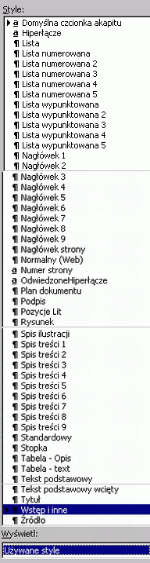
- Style szablonu do pisania prac licencjackich
Opracowanie własne

Popularne błędy
- Popularne błędy
poprawnie | niepoprawnie
tys. | tyś.
mln | mln.
mld | mld.
zł | zł.
wg | wg.
(tekst w nawiasach) | ( tekst w nawiasach )
2005r. | 2005 r.
Byłem sobie panem. | Byłem sobie panem .
Byłem sobie panem, | Byłem sobie panem ,
Word, często błędnie, proponuje przecinki przed „więc” oraz „bowiem”. Są to na ogół błędne sugestie. „Bowiem” nie powinno stać na początku, ale jako kolejne dalsze słowo, dotyczy to również zdania podrzędnego po przecinku, np.:
„Tak powinno się pisać, takie bowiem są zasady języka polskiego”, a nie „Tak powinno się pisać, bowiem takie są zasady języka polskiego”.

Bibliografia
Najpierw normalne pozycje literaturowe (książki i czasopisma), alfabetycznie wg nazwiska pierwszego autora
- Nazwisko i pierwsza litera imienia Autora, dalsi autorzy (jeśli więcej niż 3, to tylko pierwszy i zwrot: „i inni”), Tytuł-kursywą, Wydawnictwo, Miejscowość Rok,
- Bernstein P.L, Intelektualna historia Wall Street, WIG-Press, Warszawa 1998,
- Bień W., Obrót papierami wartościowymi, Stowarzyszenie Księgowych w Polsce, Warszawa 1992,
- Copeland T., Koller T., Murin J., Wycena, mierzenie i kształtowanie wartości firm, WIG Press, Warszawa 1997,
- Ernst and Young, European Investment Monitor, 2001
- Fortune, The World’s Largest Corporations: Global 500 Survey, 2001 i 2002
- HMT/Inland Revenue, Large Business Taxation: The Government’s Strategy and Corporate Tax Reforms, 2001,
- Invest UK / Ernst & Young, European Headquarters: Key Location Factors, April 1995
- Markowitz, H, Portfolio Selection: Efficient Diversification of Investment, Journal of Finance, December 1959, str. 1073-1103,
- Modigliani, F. Miller, M.H., Taxes and the Cost of Capital: A Correction, American Economic Revue, June 1963, vol. 53, str. 433-443,
- Modigliani, F. Miller, M.H., The Cost of Capital, Corporation Finance and the Theory of Investments, American Economic Revue, June 1958, vol. 48, str. 261-297,
- Stiglitz, J.E. & Weiss, A.,. Credit Rationing in Markets with Imperfect Information, American Economic Revue, June 1981, Vol. 73,
- United Nations Conference on Trade And Development, World Investment Report 2001,
- V
- W

Akty prawne – ustawy, rozporządzenia itp.
- A
- B

Strony internetowe
- http://www.google.pl/, 30 października 2004,
- x
Spis Rysunków
Rys. 1. Okno modyfikowania styli 6
Rys. 2. Okno formatowania czcionki 7
Rys. 3. Okno formatowania akapitu – wcięcia i odstępy 8
Rys. 4. Okno formatowania akapitu – podziały wiersza i kolumny 9
Rys. 5. Okno wyboru formatu wklejania specjalnego 10
Rys. 6. Menu kontekstowe 11
Rys. 7. Format akapitu rozdziału FORMATOWANIE AUTOMATYCZNE 14
Rys. 8. „Automatycznie aktualizuj” 15
Rys. 9. Format akapitu podrozdziału 16
Rys. 10. Format akapitu pod-podrozdziału 16
Rys. 11. Styl „Tabela – text” 17
Rys. 12. Formatowanie liczb w tabeli „do prawej”. 18
Rys. 13. Formatowanie liczb w tabeli „0,1 cm od prawej” oraz „Wyrównanie do prawej”. 18
Rys. 14. Poziom zadłużenia (Times New Roman 12, do lewej) 19
Rys. 15. Przykład rysunku wykonanego narzędziami „Rysowanie” Worda 22
Rys. 16. „Wklej specjalnie” jako „Enhanced Metafile”. 22
Rys. 17. „Formatuj rysunek” „Równo z tekstem” 23
Rys. 18. Dodawanie ramki 23
Rys. 19. Spreparowany rysunek 24
Rys. 20. Narzędzia pasków narzędzi przydatne w pracy 25
Rys. 21. Przykład wybrania narzędzia 25
Rys. 22. Przykład wybrania narzędzia 26
Rys. 23. Przykład wybrania narzędzia 26
Rys. 24. Widoki dokumentu. W widoku konspektu można dobierać co ma być widoczne, np. same tytuły do zadanego poziomu w głąb. Przesuwanie (zmiana kolejności) tytułów pociąga za sobą cały tekst, do którego tytuł danego poziomu się odnosi. 27
Rys. 25. Ikony poruszania się po dokumencie 27
Rys. 26. Belka narzędzi konspektu – wciśnięta „3” powoduje widok wyłącznie nagłówków od „1” do „3”. 28
Rys. 27. Style szablonu do pisania prac licencjackich 32

Spis tabel
Tab. 1. Nazwy szablonów do pisania pracy licencjackiej/inżynierskiej 5
Tab. 2. Rodzaje akapitów i właściwe dla nich style 9
Tab. 3. Wskaźniki płynności (opis tabeli: 12 Times New Roman , sformatowana wstępnie do lewej, FORMATOWANIE NIE AUTOMATYCZNE); (sama tabela Times New Roman 12 lub Times New Roman 10, ostatecznie Times New Roman 8 – im więcej informacji w tabeli tym bardziej staje się konieczne używanie mniejszych czcionek, aby zmieścić tabelę na stronie tekstu) 17
Tab. 4. Tabela z odsuniętymi od krawędzi liczbami 19
Tab. 5. Znaki specjalne: można je stąd skopiować, jeśli są potrzebne 30

